【卓越远航·暑期社会实践】学以致用，护航社区——安全应急学院“电池检测实践队”助力社区安全隐患排查时间：2022-08-10
为在社会课堂中“受教育、长才干、做贡献”，安全科学与应急管理学院电池检测实践队于8月2日至8月6日对学校周边社区开展电池安全情况检查实践活动，以实际行动为居民安全建言献策。
实践队联系学校附近社区物业管理人员，确定了隐患排查区域和需要检查的设备，明确了检查的注意事项。实践队前期经过查阅文献，在指导老师的指导下确定了锂电池安全检测的具体方法，随后实践队根据实际情况，对锂电池安全监测方法进行了完善。队长迟诚强调在实践过程中要注意安全，坚持“安全第一”的原则。
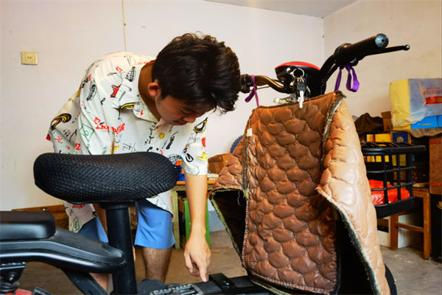
在做足充分准备后，队员们来到社区，对小区的地下车库、电动车停车棚里停放车辆的锂电池安全状态进行检查。检查过程中，队员们充分发扬了求真务实、认真负责的实践精神，力求不放过任何一个安全隐患。队员们通力合作，将检查过程中遇到的问题逐一化解。实践队成员闫军涛同学表示，通过此次实践，他体会到了定期进行安全检查的重要性，原来安全隐患就在我们身边。
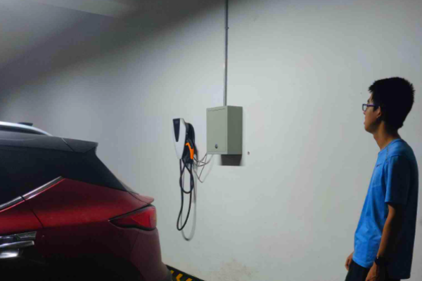
开展社会实践过程中，队员们克服天气炎热等困难，以饱满的热情、切实的行动，圆满完成了此次电池安全检测实践活动，也真切地领悟到实践对理论的检验作用。实践队员们纷纷表示， 这次实践活动不仅守护了社区的安全，提高了辨别危险源的能力，强化了专业知识，也增强了扎根基层、服务百姓的意识，切实提高了社会化能力。
通讯员：李世泽 责编：张缔 审核：王珺

